МИНИСТЕРСТВО НА ОБРАЗОВАНИЕТО И НАУКАТА
КОМИСИЯ ЗА ПРОВЕЖДАНЕ НА ОЛИМПИАДАТА ПО АСТРОНОМИЯ
ХXV НАЦИОНАЛНА ОЛИМПИАДА ПО АСТРОНОМИЯ
http://astro-olymp.org

ІV кръг, 14 юли 2022 г., Варна, практически тур

Младша възраст – решения

Задача 1. Планета Х. В таблицата е дадена информация за блясъка (в звездни величини) на една от планетите в Слънчевата система в различни моменти от време, наблюдаван от таинствен земен наблюдател. Началният момент е произволно избран. Меги и Рая обичат космическите загадки и искат да разберат коя е планетата.
- А) Първо чертаят графика, която показва как блясъкът на тази планета се променя с времето. Начертайте я и вие.
- Б) Определете моментите на минимален и максимален блясък.
- В) Като използвате графиката, определете радиуса на орбитата и орбиталния период на тази планета по два различни метода. Коя е планетата?
- Г) Коментирайте възможните разлики, които се получават по двата метода, за орбиталните характеристики на тази планета.

Време, денонощия | Звездна величина | Време, денонощия | Звездна величина
0 | -2.4 | 220 | -2
20 | -2.5 | 240 | -1.9
40 | -2.7 | 260 | -1.9
60 | -2.8 | 280 | -1.9
80 | -2.8 | 300 | -1.9
100 | -2.7 | 320 | -2
120 | -2.6 | 340 | -2.1
140 | -2.4 | 360 | -2.2
160 | -2.3 | 380 | -2.3
180 | -2.2 | 400 | -2.4
200 | -2.1 | 420 | -2.5

Решение:

А) Използвайки данните в таблицата, построяваме крива на блясъка на планетата:
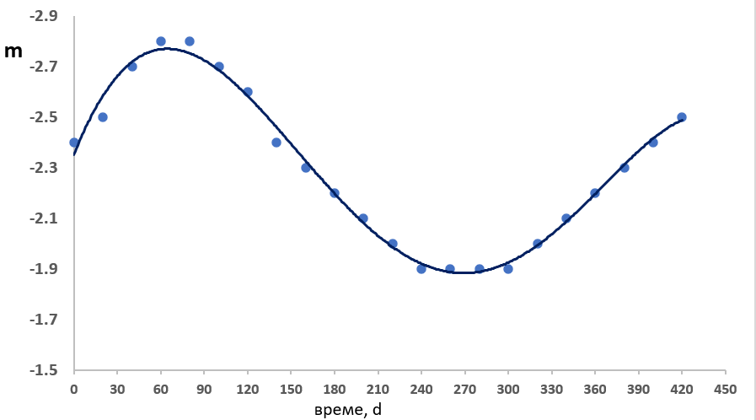
Прекарваме плавна крива през точките.

Б) Използвайки метода на хордите, определяме, че моментът на максимален блясък е през ден номер 68, а минималният блясък е в ден номер 266.
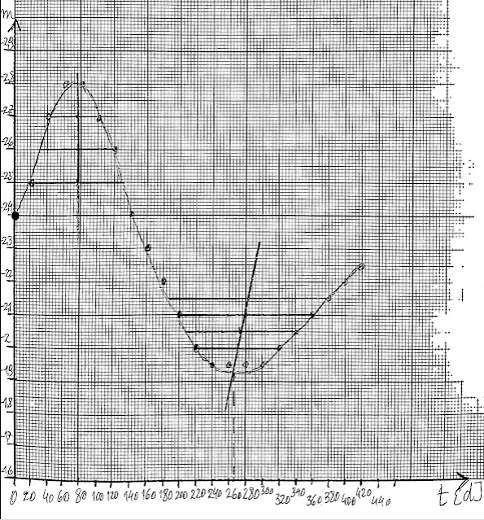
В)
I начин: Използвайки данните, виждаме, че когато планетата е най-ярка, тя има звездна величина m₁ = -2.8^{m}, a когато е най-слаба – m₂ = -1.9^{m}.
Планетата би трябвало да е външна, защото, ако е вътрешна, то нейният минимален блясък (по време на долно съединение) би следвало да е 0. При предположение за външна планета, то максималната яркост ще е в противостоене, а минималната по време на съединение. Ако съответните осветености, които планетата създава върху Земята са E₁ и E₂, то съгласно закона на Погсън:
$$\frac{Е_{1}}{Е_{2}}={10}^{0.4(m_{2}-m_{1})}≈2.29$$
Нека с r да означим радиуса на орбитата на планетата, а с r_{E} = 1 au радиуса на земната орбита.
По време на противостоене, разстоянието между Земята и планетата е
$$r_{min}=r-r_{E}$$
а по време на съединение:
$$r_{max}=r+r_{E}$$
И при двете конфигурации планетата показва една и съща фаза за земния наблюдател (огряни са 100% от нейния диск).
Следователно можем да запишем следното равенство:
$$\frac{E_{1}}{E_{2}}={\left(\frac{r_{max}}{r_{min}}\right)}^{2}={10}^{0.4(m_{2}-m_{1})}$$
Така получаваме, че:

$$\frac{r_{max}}{r_{min}}=\frac{r+r_{E}}{r-r_{E}}={10}^{0.2(m_{2}-m_{1})}≈1.51$$
Решавайки това уравнение, относно неизвестното r, получаваме:
r ≈ 4.9 au.
Използвайки третия закон на Кеплер, записан за тяло, което се движи в орбита около Слънцето, намираме, че периодът на планетата е:
$$T\left[y\right]={r[au]}^{3/2}≈10.84 години$$
Тези стойности е много близо до орбиталните характеристики на Юпитер, което най-вероятно е и планетата, която търсим.

II начин:
Интервалът от време между моментите на минимален и максимален блясък (t = 198d) е всъщност времето от противостоене до следващото съединение. Това е половината от синодичния период (Т_{SYN}) на тази планета, спрямо Земята.
Така намираме, че: T_{SYN} = 396d.
Понеже планетата е външна, то:
$$\frac{1}{T_{SYN}}=\frac{1}{T_{З}}-\frac{1}{T}$$
Където T е орбиталният период на въпросната планета.
Така намираме, че:
$T=\frac{T_{З}T_{SYN}}{T_{SYN}-T_{З}}≈12.77 години$

Пак, използвайки третия закон на Кеплер, намираме:
$$r\left[au\right]={T[y]}^{2/3}≈5.46 години$$
Действително, периодът на Юпитер е около 12 години. Това означава, че и този метод потвърждава, че неизвестната планета е именно той.

Г)Виждаме, че и при двата метода се получават слабо различаващи се стойности на орбиталния радиус и на периода. Причините за разминаванията с истинските стойности могат да са следните:
- Ние извършваме нашите пресмятания при предположение, че и Земята и Юпитер се движат по идеално кръгови орбити, лежащи точно в една равнина. Това разбира се, не е напълно вярно. Земята не движи равномерно по своята орбита и за това интервалът от време между съединение и противостояние може да се различава от половин синодичен период. Юпитер също има (макар и слабо) елиптична орбита.
- Също така, звездната величина ни е зададена с точност 0.1^{m}. Тъй като разликата между минималната и максималната звездна величина е 0.9^{m}, то това до известна степен влошава точността, с която пресмятаме съотношението, между максималната и минималната осветеност, създавана от планетата. Това, разбира се, се отразява на точността, с която намираме орбиталния радиус на планетата.

Критерии за оценяване (20т.):
А) – 4т.
- За правилно построена графика, върху която са нанесени всички точки, прекарана е плавна крива линия и е използван разумен мащаб – 4т.
Б) – 4т.
- За определяне на моментите на максимален и минимален блясък, по метода на хордите – за всеки по 2т.
В) – 8т.
- За намиране на орбиталния период и радиус на планетата по два различни начина, които са правилно изпълнени, добре обосновани и са получени разумни стойности – за всеки по 4т.
Г) – 4т.
- За коментиране на поне два фактора, които ограничава точността и могат да доведат до различни стойности, получени по двата метода – за всеки фактор по 2т.

Задача 2. Екзопланета около звездата HD 209458.
Един от основните методи за откриване на извънслънчеви планети е чрез ефекта на Доплер. Поради гравитацията на планетата, звездата извършва периодично движение около общия център на масите в системата звезда-планета. По тази причина, звездата се приближава и отдалечава от нас и ние наблюдаваме периодично изместване на линиите в нейния спектър към по-къси и към по-дълги дължини на вълната.
Друг основен метод, по който астрономите откриват планети, намиращи се извън Слънчевата система, е транзитният метод. Той се основава на това, че когато една планета преминава пред диска на своята звезда, тя предизвиква леко понижаване на нейния блясък. Измервайки относителната промяна в блясъка на звездата, ние можем да пресметнем колко пъти нейният радиус е по-голям от този на планетата.
В тази задача, ще изследваме планета, открита около звездата HD 209458 (известна също като V376 Pegasi), чрез двата метода. Звездата е от спектрален клас G0V, има маса 1.15 пъти по-голяма от тази на Слънцето, радиус 1.2 пъти по-голям от слънчевия и температура на повърхността 6070 K. Планетата, която ще изследваме, обикаля около нея с период P = 3.5d.
На фиг. 1 е дадена крива, показваща изменението на лъчевата скорост на звездата с времето, дадено в единици равнин на орбиталния период на планетата (фаза).
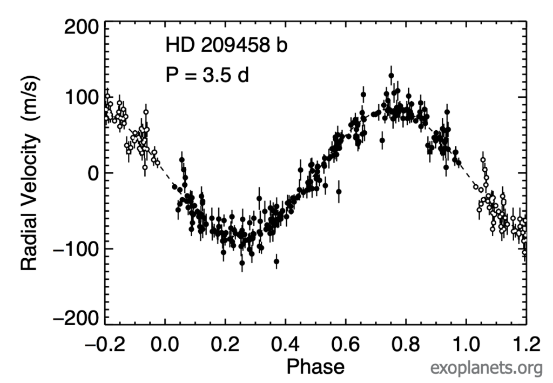
Фиг. 1

На Фиг. 2 е показана крива на блясъка на звездата, получена по време на пасаж на планетата пред диска на звездата. Обърнете внимание, че яркостта на звездата НЕ е дадена в звездни величини, а в единици относителен интензитет. Когато планетата не е пред звездата, той се приема за равен на 1. Също така, по хоризонталната ос е нанесено времето в часове след централния момент на пасажа (съответно, стойностите преди този момент са отрицателни).

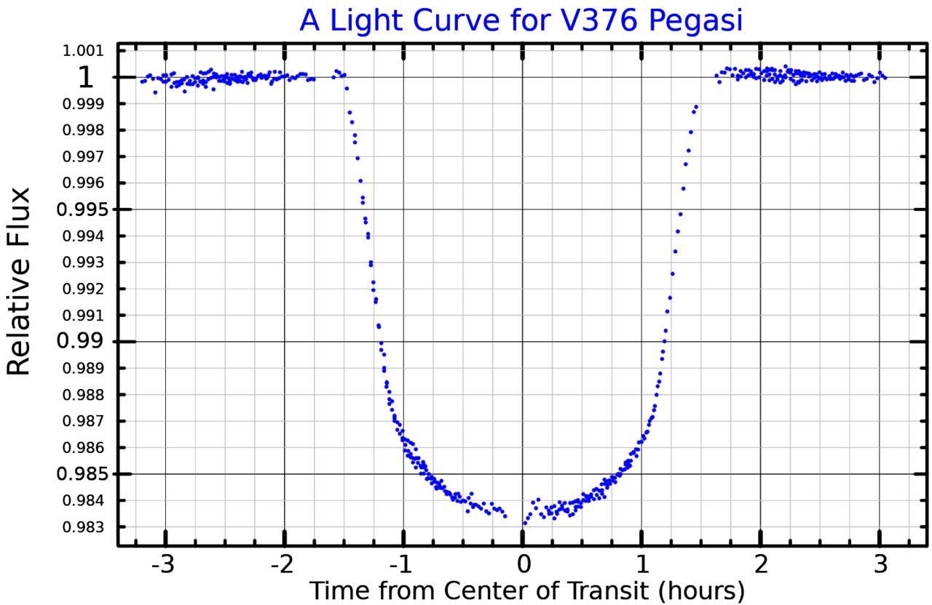
Фиг. 2

Като използвате данните от предоставените фигури определете:
- Радиуса на екзопланетата R_{p};
- Масата на екзопланетата M_{p};
- Плътността на планетата ρ_{P}. Какъв вид планета е тя?
- Плътността на звездата HD 209458 ρ_{S}.
- Пресметнете плътността на звездата и по дадените маса и радуис. Сравнете резултатите.
Приемете, че планетата се движи по кръгова орбита и за земния наблюдател преминава централно през диска на звездата.

Справочни данни:
Гравитационна константа: γ = 6,67.10⁻¹¹ kg⁻¹m³s⁻²
Маса на Слънцето: 2.10³⁰ kg
Радиус на Слънцето: 700 000 km.

Решение:
За да определим радиуса на планетата, използваме Фиг. 2. Означаваме с R₀ и R_{p} съответно радиусите на звездата и на планетата. Приемаме, че осветеността E₀ , която звездата създава за нас, е пропорционална на площта на видимия диск на звездата. При пасаж на планетата от видимия диск на звездата е закрита площ, равна на площта на видимия диск на планетата. Осветеността в този случай означаваме с E. Фактически по вертикалната ос на диаграмата на Фиг. 2 е нанесена величина, равна на отношението E / E₀. Като я измерим по графиката, за нея можем да напишем:
$$\frac{E}{E_{0}}=0.9835=\frac{π{R_{0}}^{2}-π{R_{p}}^{2}}{π{R_{0}}^{2}}$$
Оттук получаваме:
$$\frac{R_{p}}{R_{0}}=\sqrt{1-0.9835}≈0.129$$
$$R_{p}≈0.154 слънчеви радиуса≈107 900 km$$
За да намерим масата на планетата, пръво трябва да определим радиуса на орбитата на звездата около общия център на масите в системата звезда-планета. Използваме Фиг. 1. Определяме мащаба по скалата на скоростта и измерваме разликата между максималната и минималната лъчева скорост. Половината от тази разлика ще се равнява на орбиталната скорост на звездата около центъра на скоростта. За нея получаваме $v_{0}≈81.0 m/s$ .
Като знаем тази скорост и орбиталния период Т, можем да определим радиуса r₀ на орбитата на звездата около центъра на масите на звездата и планетата:
$$v_{0}T=2πr_{0}$$
$$r_{0}=\frac{v_{0}T}{2π}≈3.898×{10}^{3} km$$
Разстоянието r_{p} от планетата до центъра на масите определяме чрез третия закон на Кеплер:
$$\frac{{\left(r_{0}+r_{p}\right)}^{3}}{T^{2}}=\frac{G\left(M_{0}+M_{p}\right)}{4π^{2}}$$

В сила е и съотношението:
$$M_{0}r_{0}=M_{p}r_{p}$$
където M₀ и M_{p} са масите на звездата и планетата.
Тези две уравнения по принцип ни дават възможност да намерим масата на планетата и нейното разстояние до центъра на масите. Решаването им обаче, е проблематично, тъй като се стига до уравнение от трета степен при намирането на едното неизвестно. Но тъй като $M_{p}≪M_{0}$ , то очевидно ${ r}_{0}≪r_{p}$ и можем да използваме приблизителната формула:
$$\frac{{r_{p}}^{3}}{T^{2}}=\frac{GM_{0}}{4π^{2}}$$
Оттук намираме:
$$r_{p}=\sqrt[3]{\frac{GM_{0}T^{2}}{4π^{2}}}≈7.083×{10}^{6} km$$
Накрая за масата на планетата получаваме:
$$M_{p}=M_{0}∙\frac{r_{0}}{r_{p}}≈0.00063 сл. маси ≈1.2×{10}^{27} kg$$
За плътността на планетата можем да напишем:
$$ρ_{p}=\frac{M_{p}}{\frac{4}{3}π{R_{p}}^{3}}≈228 kg/m^{3}$$
Масата на планетата се оказва около 0.6 маси на Юпитер, а нейният радиус е с около една трета по-голям от радиуса на Юпитер. Тя се намира на изключително близко разстояние до своята звезда. Средната \ плътност е съществено по-ниска от плътността на водата. Всички тези данни показват, че планетата е от типа на „горещите юпитери“ – газов гигант, чиято атмосфера е раздута и силно нагрята от звездата.
Плътността на звездата можем да изчислим от данните в условието на задачата за нейната маса и нейния радиус:
$$ρ_{0}=\frac{M_{0}}{\frac{4}{3}π{R_{0}}^{3}}≈926 kg/m^{3}$$
Но ние можем да оценим радиуса на звездата и по графиката на Фиг. 2. Измерваме продължителността на пасажа от началния момент на понижаване на блясъка до крайния момент на възстановяване на първоначалния блясък. Тя се оказва равна на 3.2 часа или приблизително 11500 секунди. Означаваме този интервал от време с Δt. Той включва в себе си и интервалите, когато видимият диск на планетата е само частично навлязъл пред диска на звездата в началото и в края на пасажа. За това време планетата изминава по орбитата си дъга, чиято дължина можем да пресметнем:
$$s=v'∆t$$
Тук v’ е скоростта на планетата относно звездата и е сума от скоростта на планетата vp и скоростта на звездата относно центъра на масите. Поради твърде малката маса на планетата в сравнение с тази на звездата, можем да пресметнем приблизително:
$$v'≈{v_{p}=v}_{0}∙\frac{r_{p}}{r_{0}}$$
Оттук получаваме:
$$s≈1,699×{10}^{6} km$$
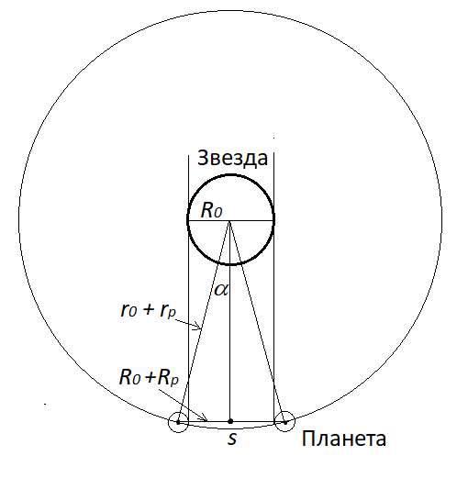
Това ни позволява да намерим ъгъла α :
$$α=\frac{s}{2\left(r_{0}+r_{p}\right)}∙\frac{180°}{π}≈6.87°$$
Тогава, както се вижда от схемата:
$$R_{0}+R_{p}=\left(r_{0}+r_{p}\right)\sin{α}$$
$$R_{0}=\left(r_{0}+r_{p}\right)\sin{α}-R_{p}≈844 000 km$$
Плътността на звездата ще бъде:
$$ρ≈914 kg/m^{3}$$
Получаваме близка, по-ниска стойност за плътността на звездата.

Критерии за оценяване (общо 15 т.):
За определяне на радиуса на екзопланетата – 4 т.
За определяне на масата на екзопланетата – 4 т.
За пресмятане на плътността на планетата – 1 т.
За описание на вида на планетата – 1 т.
За пресмятане на плътността на звездата въз основа на измервания по графиката – 4 т.
За пресмятане на плътността на звездата по готовите данни и сравнение на резултатите – 1 т.

